REQUERIMENTO 03/2025

SR. PRESIDENTE,
SRS. VEREADORES,

Na forma regimental requeiro a mesa que após ouvir o Plenário, seja enviado ofício a Srº. João Vitor Mendes de Almeida, Secretário de Infraestrutura, solicitando ques sejam colocados doze tambores para coleta de lixo no Distrito de Serra da Arara e quatro tambores no Sítio Cachoerinha dos Militões, dessa cidade.

PLENÁRIO EDMILSON FEITOSA CAVALCANTE, EM 11 DE FEVEREIRO DE 2025.

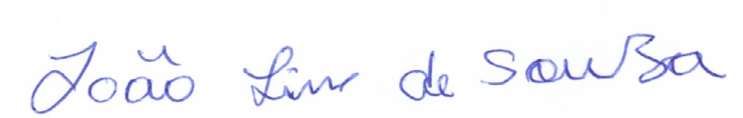

JOÃO LINS DE SOUZA
VEREADOR (PSD)

